
ЛУЧШЕЕ КОСТА-РИКЕ
14 дней / 13 ночей
Изумительная Коста Рика-Ленивцы, попугаи, вулканы и киты
Данная программа- это уникальный коллаж из самых красивых
туристических мест Коста-Рики
День 01: Сан Хосе
Прибытие в международный аэропорт Juan Santamaria. Встреча, трансфер в отель. В этот день мы подробно расскажем вам о предстоящем путешествии.
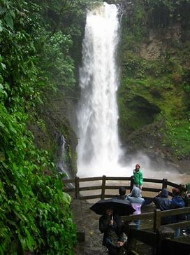
День 02: Кофейная плантация Doka / Вулкан Поас / Ла-Пас
Oтправление на кофейную плантацию Doka, где выращивается лучший коста-риканский кофе. У вас будет возможность ознакомиться с процессом выращивания, сборки, обработки и обжарки кофе. Не упустите возможность приобрести его по самым низким ценам. Далее, переезд в национальный парк Volcan Poas. Поднимаясь на вулкан, вы заметите, как будут меняться температура и растительность! По дороге вы увидите кофейные плантации, теплицы цветов и клубники, создающие прекрасный пейзаж. На вулкане Поас вы сможете не только полюбоваться впечатляющим кратером с его сернистыми фумаролами, но также узнать о различных экосистемах этого прекрасного национального парка. После посещения вулкана вы отправитесь в Сад водопадов Ла-Пас, где прогуляетесь по тропе, ведущей к живописным водопадам в глубине леса, а так же сможете посетить галерею колибри, серпентарий, сад птиц, ферму бабочек и экспозицию лягушек. Трансфер к Сан Хосе. Ночь в отеле Barceló San Jose Palacio. (Питание: З, O)
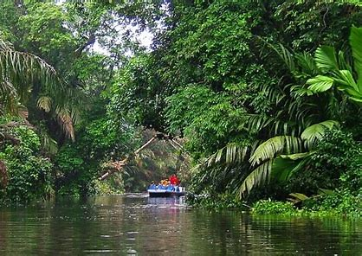
День 03: Тортугеро
Рано утром выезд из Сан Хосе в направлении Национального парка Тortuguero. По дороге Вам предложат завтрак. Во время вашего путешествия Вы сможете насладиться красотами облачного тропического леса , произрастающего на склонах Национального парка Браулио Каррильо, а затем на пути к причалу Каньо Бланко посетите банановую плантацию. Добравшись до причала, Вы пересядете на катер и совершите увлекательное путешествие по реке Парисмина, а затем природным каналам Тортугеро до Вашего отеля. После обеда Вас ждет прогулка в селение Тортугеро, где Вы можете посетить Музей Зеленых Черепах. Затем возвращение в отель. (Питание: З, O, У)
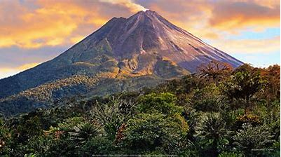
День 04: Тортугеро / Ареналь
На рассвете вас ожидает прогулка на лодке по каналам Национального парка Тортугеро, в ходе которой Вы познакомитесь с обитателями одного из самых красивых уголков природы, который у нас в народе называют "Костариканской амазонкой". А после затрака мы продолжаем наш путешествие к северному подножию вулкана Ареналь и городу Ла Фортуна. В этом месте Вы сможете отдохнуть в лучших термальных источниках. (Питание: З, О)
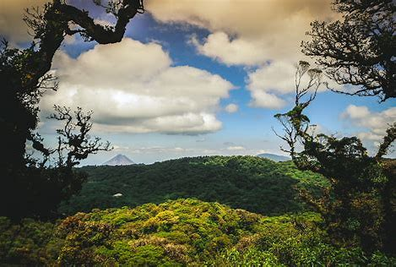
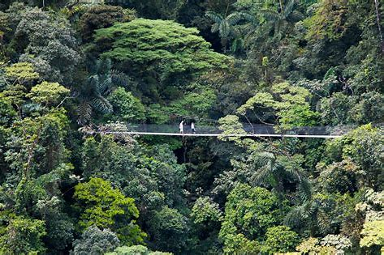

День 05: Ареналь
После завтрака насладитесь прогулкой по подвесным мостам Ареналя, проложенным в самом сердце тропического леса. Великолепный вид на вулкан с подвесных мостов - идеальное сочетание для незабываемых впечатлений. А днём вас ожидает пешеходная прогулка по Национальному парку Вулкан Ареналь. Вы пройдете по склонам вулкана в его юго-западном секторе, по тропе под названием Los Tucanes, проходящей через потоки застывшей лавы, разрушевшей эту зону в 1968 году. (Питание: З)

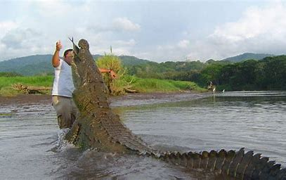
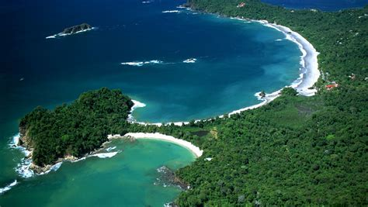
День 06: Ареналь / Мануэль Антонио
Bыезд в провинцию Пунтаренас в направлении центрального тихоокеанского побережья. Наш тур начинается на берегу реки Rio Grande de Tarcoles. В течение следующих 2 часов Вы побываете в настоящем тропическом «Мире Животных». Вы совершите прогулку на лодке по Реке Тарколес до ее устья и по каналу Guacalillo. В ходе этой экскурсии вы сможете наблюдать огромных Остромордых Американских Крокодилов до 5 м длиной и на небольшом расстоянии от лодки. Перед Вами предстанет все разнообразие птиц (до 50 видов), среди них знаменитые попугаи Ара. После обеда Вы продолжите путь к популярному туристическому городку Кепос, расположеному возле национального парка Мануель Антонио, который считается жемчужиной Коста Рики. (Питание: З, О)

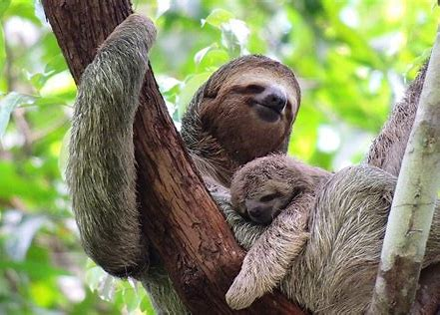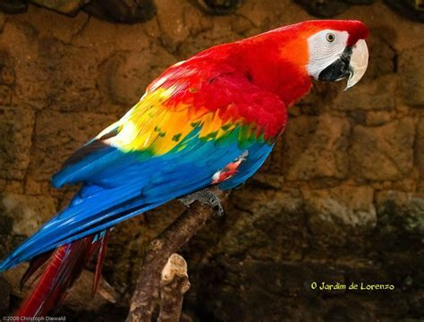

День 07: Мануель Антонио
После завтрака, посещение Национального Парка Мануэль Антонио, расположенного в зоне тропического влажного леса. Парк сохраняет первичный и вторичный леса, мангровые заросли, пляжную растительность, а также коралловые рифы. Здесь представлены около 109 разновидностей млекопитающих. Среди них: носуха, двупалый и трехпалый ленивцы, обезьяны капуцины и ревуны, ягуары. А так же 184 вида птиц. Такие как: туканы, пеликаны, зелёный зимородок, ястреб-рыболов,морской петух. Кроме того, здесь обитает огромное количество насекомых, змей и ящериц. Прекрасные пляжи Мануэль Антонио являются одними из лучших в стране. Вы можете просто принять солнечные ванны или прогуляться по берегу. (Питание: З)
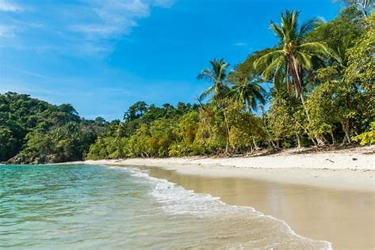
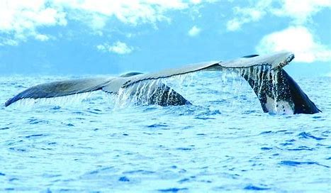
День 08: Kura
Трансфер в Kura Boutique Hotel. Тур по наблюдению за дельфинами и китами. (Питание: З)
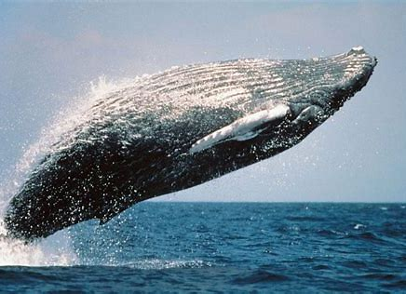
День 09: Kura
Тур по наблюдению за дельфинами и китами. (Питание: З)
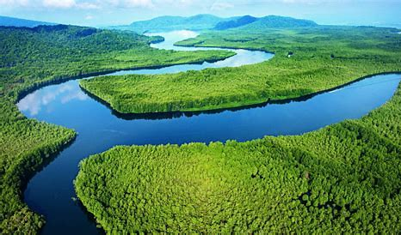
День 10: Мануель Антонио / Корковадо
После завтрака, мы направляемся к реке Сиерпе, где начнеется настоящее приключение! Нас ожидает прогулка на лодке: в начале по реке, а затем вдоль берега Тихого океана до прибытия в залив Драке. (Питание: З, O, У)

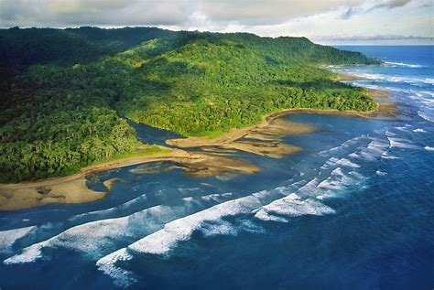
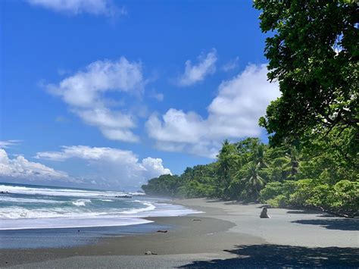
День 11: Корковадо.
Сегодня Вам предстоит пешеходная прогулка по заповеднику Корковадо, признанному «самым богатым биологически местом» на планете. Не существует больше мест с такой же площадью территории, где разнообразие биопопуляций превзошло бы Корковадо. Растительный мир насчитывает здесь тысячи видов, многие из которых обитают только в определённых местах и уже исчезли из других регионов, например: орех серый (caryocar costaricense), бросимум напитковый (brosimum alicastrum). Животный мир Корковадо также потрясает своим разнообразием видов. Тут обитает значительная популяция попугаев ара, красных попугаев, пекари, ягуаров и крокодилов. Ночь в отеле Casa Corcovado. (Питание: З, O, У)
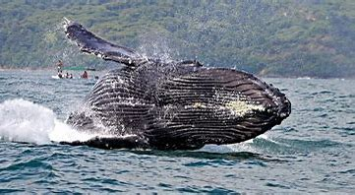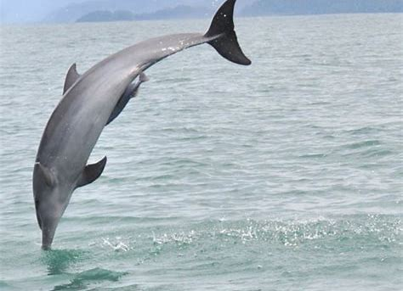
День 12: Остров Дель Каньо
В этот день Вы совершите экскурсию не лодке на остров Дель Каньо, важное археологическое и биологическое место Коста Рики. Если Вам повезет, то во время путешествия Вы сможете увидеть горбатого кита, дельфинов и касаток. Остров окружен пятью платформами коралловых рифов. Вулканические породы, расположенные под водой, служат домом для колоний кораллов, которые в свою очередь привлекают многочисленных моллюсков и бесчисленное количество рыб. Это место считается одним из лучших в стране для плавания с маской или дайвинга. По прибытию Вам предоставиться возможность для подводного плавания с трубкой в кристальночистых водах этого острова. Ночь в отеле Casa Corcovado. (Питание: З, O, У)
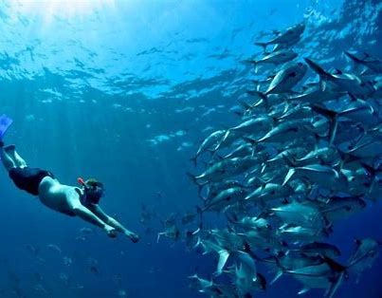
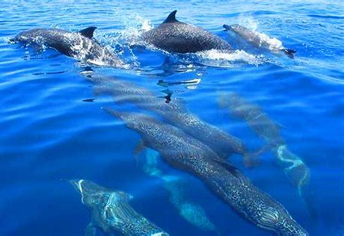

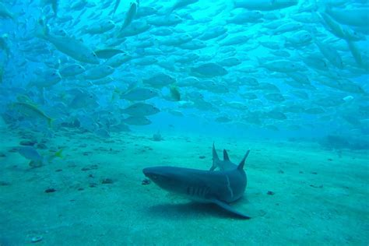

День 13: Сан Хосе
Сегодня после завтрака вы возвращаетесь на лодке в Сьерпе. Рейс Сиерпе - Сан Хосе. Трансфер в международный аэропорт. (Питание: З)

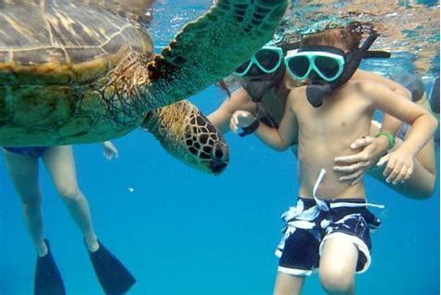
Программа включает:
- Русскоговорящий гид
- Трансферы
- Проживание в отелях по программе
- Экскурсии по программе
- Налоги на проживание.
- Питание по программе: (З) – завтрак; (О) – обед; (У) ужин
- Медицинская страховка

Программа не включает:
- Дополнительные мероприятия.
- Аэропортовые сборы
- Личные расходы

программа | Лучшее Коста-Рике
Размещение | DBL
Tариф | U$ 12966
День 1 | Gran Hotel Costa Rica, Curio Collection by Hilton
День 2 | Gran Hotel Costa Rica, Curio Collection by Hilton
День 3 | Manatus Lodge Tortuguero (4+*)
День 4 | Arenal Kioro Suites & Spa
День 5 | Arenal Kioro Suites & Spa
День 6 | Arenas Del Mar Beachfront & Rainforest Resort
День 7 | Arenas Del Mar Beachfront & Rainforest Resort
День 8 | Kura Boutique Hotel
День 9 | Kura Boutique Hotel
День 10 | Copa De Arbol Beach & Rainforest Resort
День 11 | Copa De Arbol Beach & Rainforest Resort
День 12 | Copa De Arbol Beach & Rainforest Resort

Расценки на человека
В зависимости от наличия мест
Цены действительны при количестве не менее 2 человек.

